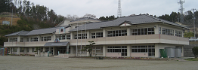
令和５年９月２９日（金）
Ｎｏ．６
南三陸町立名足小学校
文責：主幹教諭 髙橋達郎
名足小防災安全だより

「交通安全について学びました」

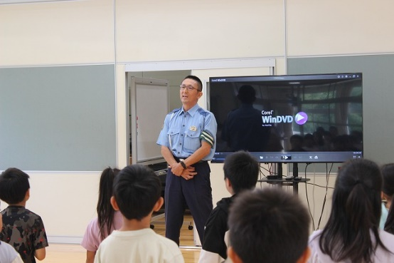
９月２６日（火）に秋の交通安全教室を行いました。今回は南三陸警察署交通課長の齋藤哲人（あきひと）様を講師にお招きし，視聴覚教材を使いながら交通安全について講話をいただきました。１～２年生は安全な歩行の仕方について，３～６年生は自転車の安全な乗り方やヘルメットの重要性について学びました。
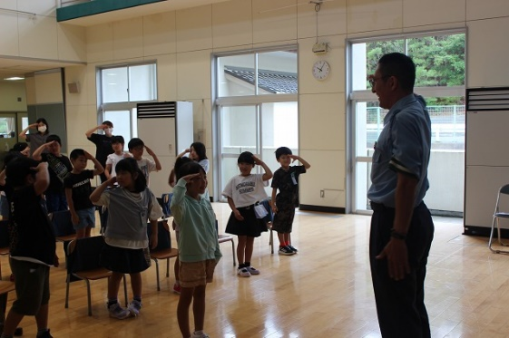
最近の自転車が関係する事故は，相手が自動車の場合が多いとのことでした。特に交差点での事故，出会い頭での事故が目立つようです。自転車を運転する際には，頭のサイズに合ったヘルメットを着用するようにしましょう。
さらに，交通ルールについての話題もありました。「自転車安全利用五則」には，
「車道が原則，左側を通行 歩道は例外，歩行者を優先」
「交差点では信号と一時停止を守って，安全確認」
「夜間はライトを点灯」
「飲酒運転は禁止」
「ヘルメットを着用」
が定められています。小学生については，歩行者に気を付けて歩道を通行することは可能という話でした。安全に気を付けて自転車に乗るように学校でも指導をして参りますので，御家庭でもお声掛けをお願いいたします。
「ヘルメット着用の努力義務化」

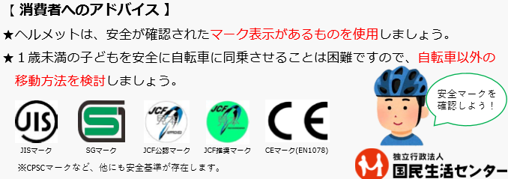
令和５年４月１日から自転車のヘルメット着用が努力義務化されています。ヘルメットの中でも，安全確認のマーク表示がないものは安全性が劣っている可能性があります。安全が確認されたマーク表示のあるものを使用しましょう。 【国民生活センター資料より抜粋】

